**Астана қаласы әкімдігінің**

**«Жоғары медициналық колледж» ШЖҚ МКК**

***МЕНІҢ УАҚЫТЫМ –***

***МЕНІҢ БАЙЛЫҒЫМ***

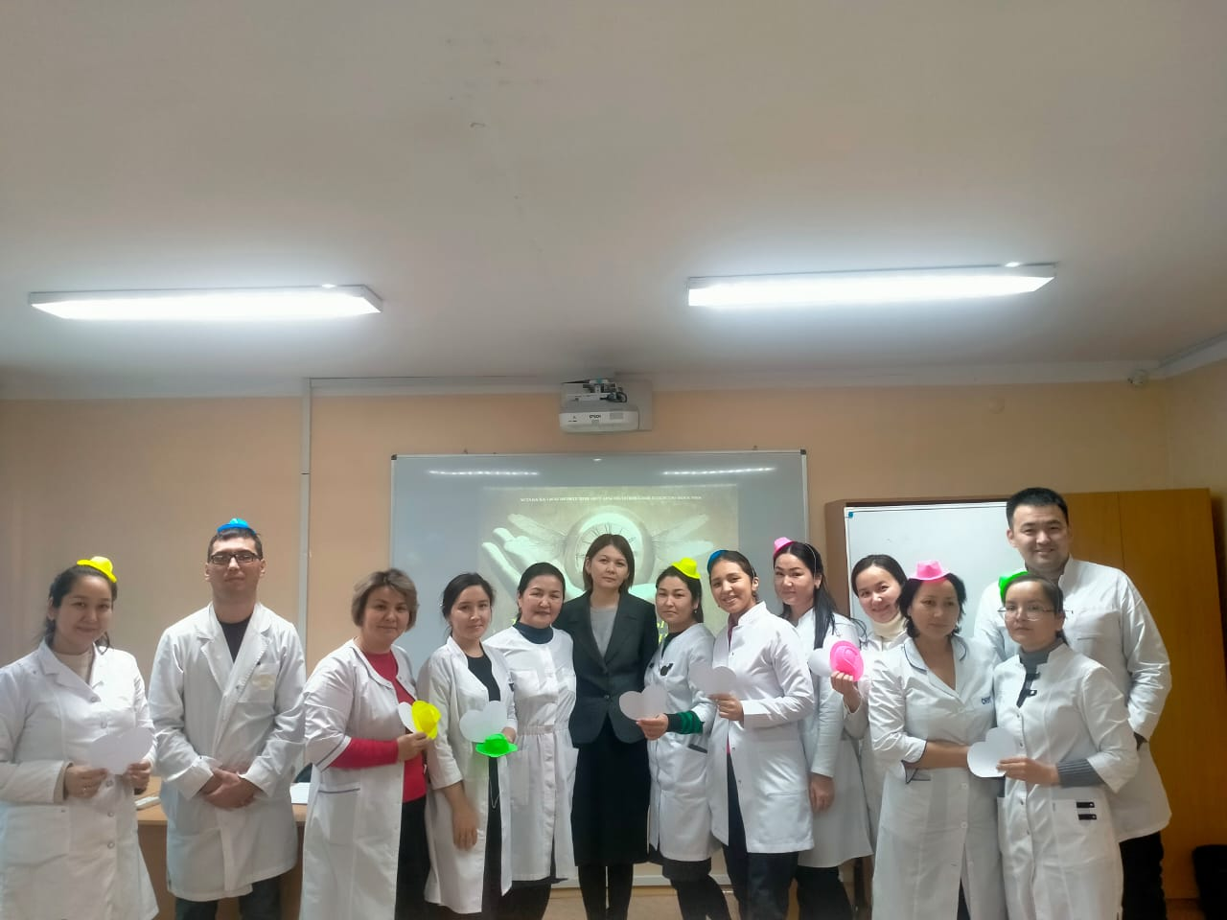

***Педагог-психолог***

***Құлахметова Рая маханбетқызының***

***жас оқытушыларға арналған***

***психологиялық тренинг-сабағы***

***2023-2024 оқу жылы***

**Астана қ-сы, 2023ж.**

**Тақырыбы: *МЕНІҢ УАҚЫТЫМ – МЕНІҢ БАЙЛЫҒЫМ***

**Мақсаты:**

Медицина мамандарын даярлау ісіндегі оқытушылардың күнделікті тіршілігіне, өмірге деген көзқарастарына заманға лайықты бағыт-бағдар беру.

Оқытушылардың кәсіби сана шеңберін кеңейту, кәсіби іс-әрекет барысында пайда болатын қиындықтарды шешу дағдыларын дамыту, олардың психикалық қысымдарын төмендету, ішкі психикалық күшті дамыту.

**Көрнекілігі:** Интербелсенді тақта, жүрекшелер, дыбыстау құралдары

**Барысы:** 1**. ҰЙЫМДАСТЫРУ КЕЗЕҢІ**(сабаққа жұмылдыру).

***Мұғалім әрекеті:***

Қадірлі әріптестер! Басқосуға қош келдіңіздер! Сіздердей жарқыраған жастармен әріптес болғаным үшін де қуаныштымын. Жастар, Сіздер байсыздар! Себебі, Сіздерде уақыт бар, Сіздерде денсаулық бар! Осы уақытты – байлықты жақсыға ғана арнаңыздар!

Бүгін жүздесудің сәті түскен екен, демек бір-бірімізге жақсылық тілеудің де сәті түсті деген сөз.

Олай болса, бір-бірімізбен танысып, көпшілікке жақсылық тілейік! **«Шаттық шеңбері» тренингі*. - №1***

*Жас оқытушылар өзін таныстырып, қысқа ғана тілегін айтады...*

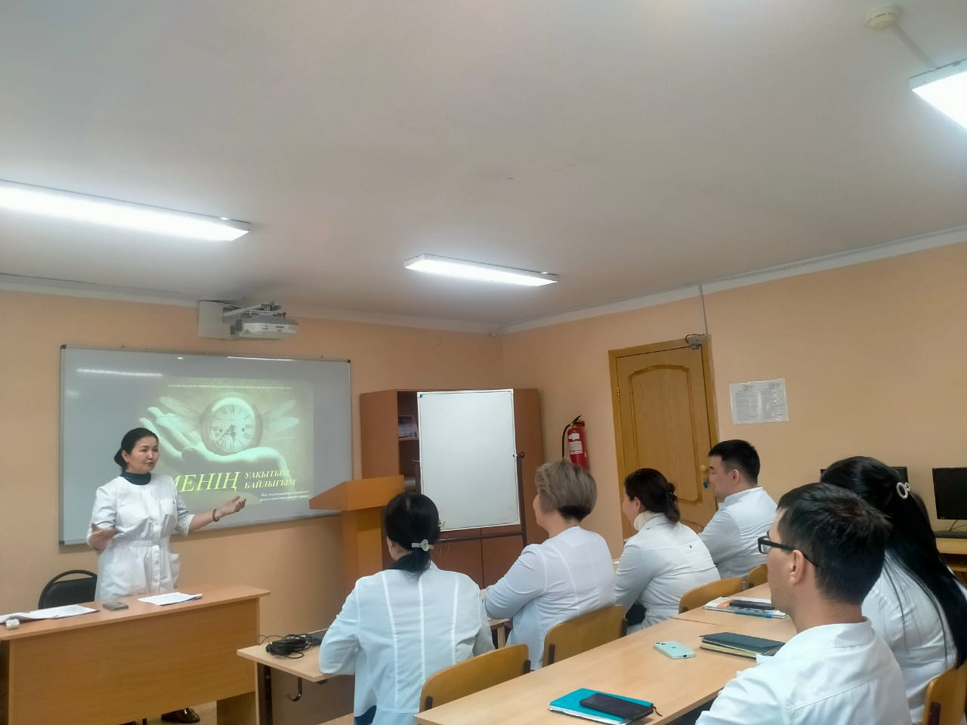

Күн сайын алдымыздан шығатын сұрақтар бізді қажытып жібереді. Әр сұрақтың жауабын табуға күшімізді жұмсаймыз, жүйкемізге салмақ түседі. Бір сәт, сол салмақтан сәл де болса жеңілдеп, жаман энергияны бойдан қуайықшы!

**«Ормандағы жаңбыр» тренингі - №2** *(Вальс Дождя)* Нұсқау: *- Бір-біріңіздің соңынан бір жаққа – маған қарап тұрыңыздар!*

*--Орманда жүрміз деп елестетіңіздер.*

Бұл тренинг арқылы «өзгеге көмектессең саған да көмек келетініне» сене болатынын аңғаруға болады.

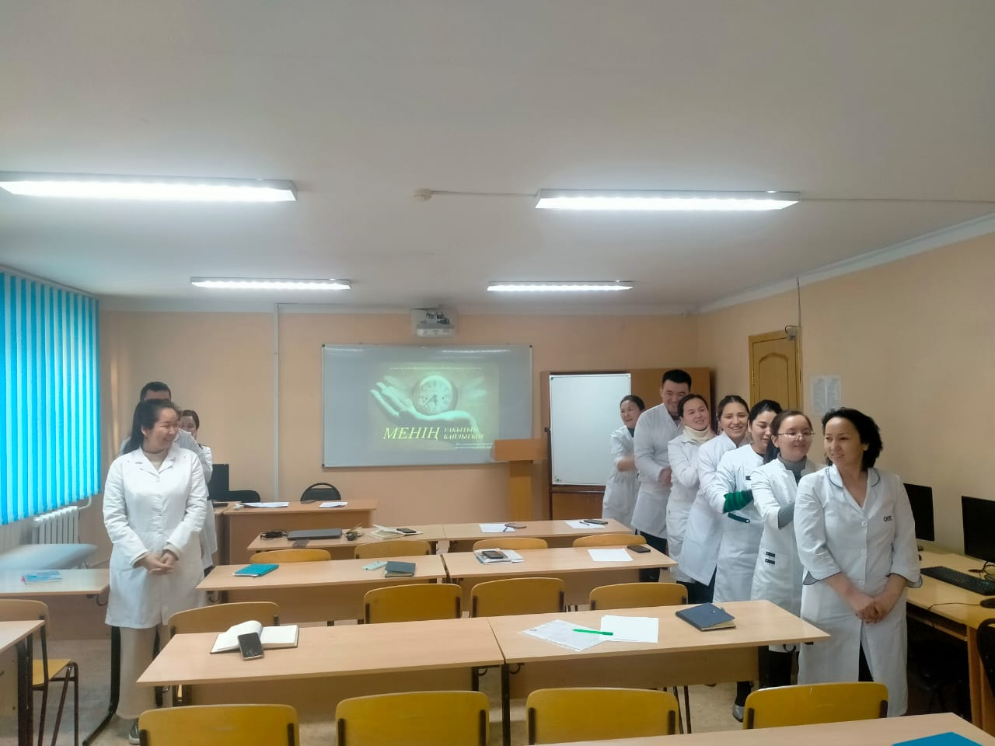

Құрметті әріптестер! Бабаларымыз «Байлық ешкімге бақыт әкелмейді, ал басқаға жасаған жақсылық, одан алған ризашылықты сезіну, міне бақыт – сол!» деген болатын. Сондықтан да, әрқайсысыңызда да сондай - бақытты сезіну мүмкіндігі болды деген ойменен,

**«Айнамен сырласу» тренингі ұйымдастырайық! - №3**

Мен қазір сіздерге айнаны жіберемін, Сіз бір сәт, мақтаныш сезіммен:

«Мен өзіме ризамын! Себебі...» – деп жасаған жақсы істеріңізді айтасыз!

* ***Осылай уақытымызды жақсыға арнасақ – ол уақыттың текке кетпегені. Яғни, ол кеткен уақытқа өкінбейсіз. Жағымды сеттеріңіз көп болсын!***

**2. НЕГІЗГІ БӨЛІМ**(уақыт – мезгіл пернесі)

***Психолог сөзі:***

«Адам жасампаз болмаса, ұлы да бола алмайды!» - Ян Райнис.

«Болмасаң да ұқсап бақ...» деп ұлы Абай бағыт бергендей, ұлы болу шарт емес, жасампаз болу, жасампаз өмірге лайықты азамат тәрбиелеу - міндетіміз! Ол үшін өркениетке бейімделуіміз керек.

Жалпы жаңалық атаулы қажетсінуден туады. Қажеттілік қана адамды ізденіс жолына түсіріп, жоқтан бар жасауға мәжбүрлейді

Өркениет – сол қажеттіліктің жемісі. Өркениет жаңа заманды, жаңа тұлғаны – талабы мол, талғамы зор жаңа адамды қалыптастырды.

Ия, білім берудің жаңа парадигмасы өмірге келді. Десек те, өткен ғасырлардағы жақсы ұстаздардың қағидалары ескірді деуге болмайды.

Н.Назарбаев «Ұлы даланың жеті қыры» атты мақаласында: «Кеңістік – барлық нәрсенің, ал уақыт - бүкіл оқиғаның өлшемі. Уақыт пен кеңістіктің көкжиегі тоғысқан кезде ұлт тарихы басталады.» - деп, бүгінгі әр күніміз ертеңгі тарих екенінің астын сызып көрсету арқылы, тарихтан алар тағлымның келешегімізге орасан зор пайдасынан мағлұмат береді. Ал, тарихтан алар тағлымды ұрпаққа сіз бен біз береміз, қадірлі әріптестер!

В.А.Сухомлинский: «Жақсы ұстаз кім?» деген сұраққа төрт түрлі жауап берді:

- Баланы жақсы көретін адам;

- Ғылымды жақсы көретін адам;

- Педагогика мен психологияны білу шарт;

- Өзге іске икемі бар, өз ісінің шебері болу керек.

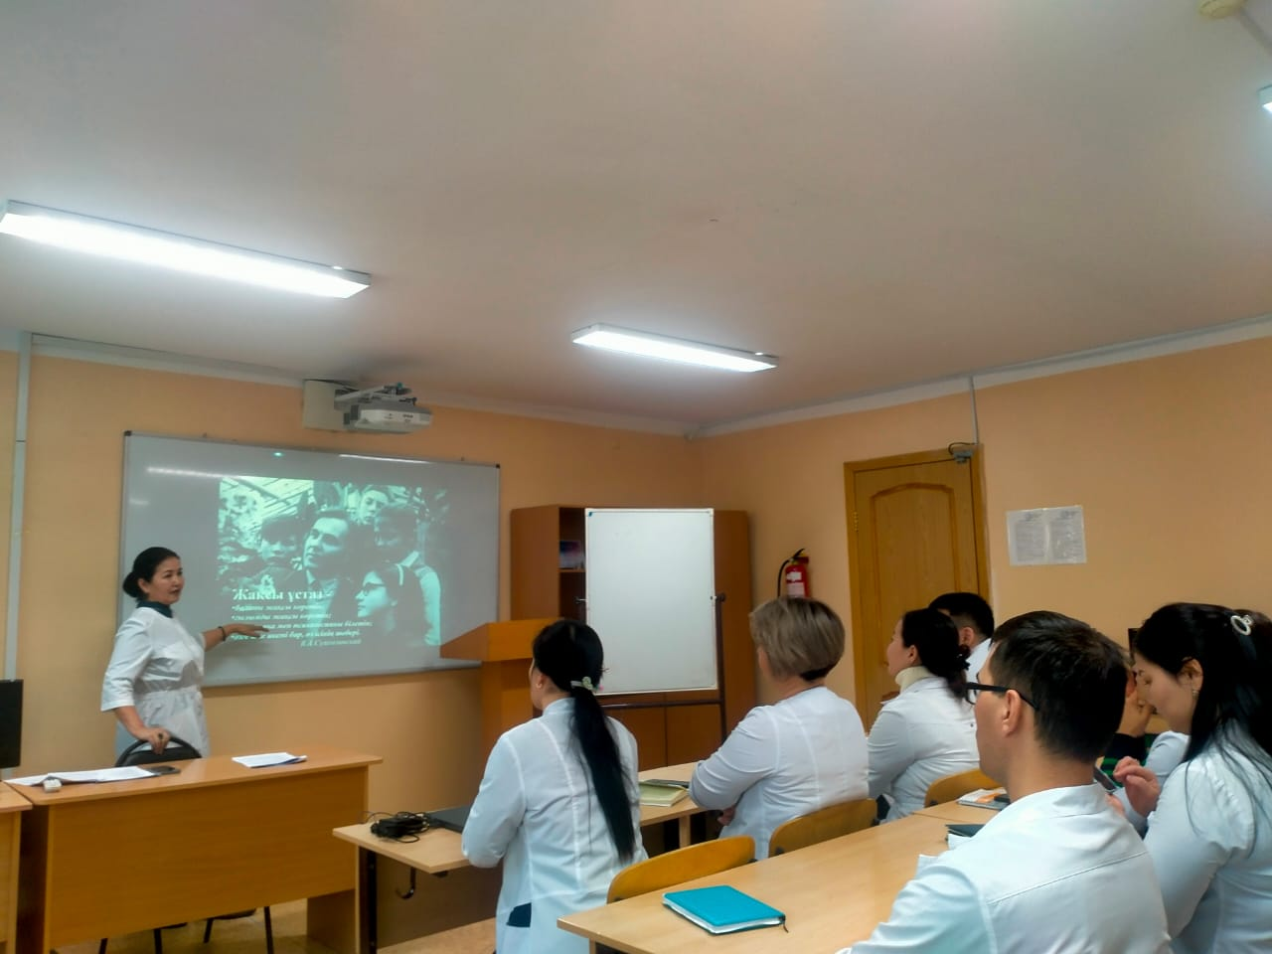

М.Жұмабаев: «Бала ойы – ақ қағаз, оған не жазсаң сол қалады» десе,

Ж.Аймауытов. «Бала қалай сүйресең солай көне беретін тулақ емес, оның өз икемі бар» дейді.

К.Д.Ушинский: «Бала – қорытылған алтын іспеттес, оны қандай қалыпқа құямын десе де, одан қандай мүсін жасаймын десе де ұстаздың қолында» - дейді.

В.А.Сухомлинский мектеп жасына дейінгі балалардың өзін «теоретиктер» және «ойшылдар» деп екіге бөлді. «Теоретиктер» - құбылыстың әр бөлігіне терең үңіліп қазбалайды. Ал, «Ойшылдар» мен «ақындар» зат пен құбылыстардың жалпы кескініне қарайды.

***Бұдан түйетініміз: жақсы ұстаз қай уақытта да болды, және олар бала жанын түсінуді бірінші орынға қойды.***

Осындай болашағына алаңдаған ұлы ойшылдардың бірі Шалва Амонашвилидің **«Жүрексіз нені ұғамыз?»** атты екі мысалын назарларыңызға ұсынғым келіп отыр*.* ***Жүрексіз нені ұғамыз – 1***

***«Шәкірттің жүрегіне баратын жол – ұстаздың таза Жүрегі!***

* Шынында да, айтарыңыз жүректен шықса ғана ауада қалып қоймай, қонатын жүректі іздейді. Яғни, жүректен шыққан әңгіме ғана жүрекке барады.

Құрметті Әріптестер! Жүрекпен жұмыс жасай алу үшін де өзімізді зерттеп, тани алуымыз керек!

**Т р е н и н г т е р:**

А) **«Өзіңді таны»** - **№4** тренингі бойынша әрбір қатысушы өз жетістіктері мен кемшіліктерін қағазға түсіру керек. Жетістіктерің – сенің артықшылықтарың, ал кемшіліктеріңді жазу – өзіңе-өзің сын көзбен қарауың, яғни таразы басындағы артықшылықтарыңды көбейтуге мүмкіндік туды деген сөз.

Б) **«Қолдау»** - **№5** тренингі бойынша жұптың бір мүшесі көршісіне «Маған қазір жетпей тұрғаны... » десе, көршісінің алғашқы жауабы барынша тұрпайы болу керек., яғни ол адам сынақ алу керек.

Екінші рет осы сұрақты қайта қойғанда барынша мейірімді жауап алуы керек. Демек, көршісімен болған екі түрлі сұхбат оған қалай әсер етті. Өзінің жай-күйін зерттеу.

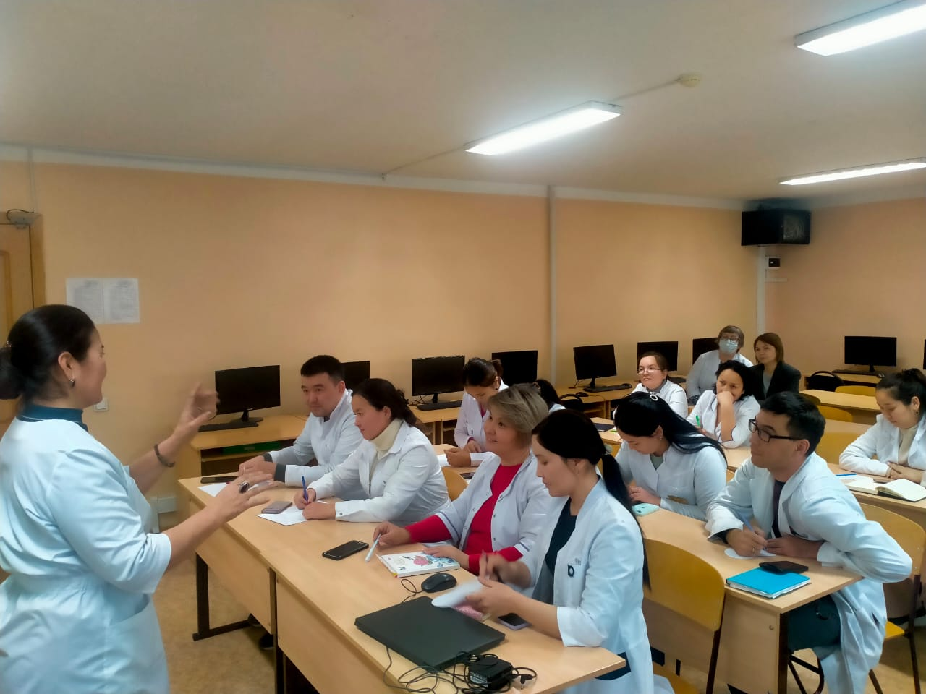

***«Адамның өзін-өзі терсеруі – оның жан тұрмысының өркендеуіне, түзу жолға түсуіне бірінші шарт»*** *М.Жұмабаев*

***«Өзіңді-өзің тәрбиелеу үшін алдымен өзіңді-өзің қатал, әрі әділдік сотына тарта білуің керек»*** *Н.А.Островский*

**Слайд к ө р с е т у (***Ennio Morriccone, Chi Mai)*

***Тақырып: «Құмырадағы жарық»*** *(Қытай ертегісі)*

Тек, әр адамды жаратылысымен түгел қабылдап, оның жақсы жағын көре білу керек.

Құрметті әріптестер! Әр күнді, әрбір сағатты бірге өткізіп жүрген замандастарымыздың жақсы жағын көре білейік, бағалайық!

***«Бақыт деген – әр күннің нұрлы шуағын сезіну»***

***Бақыт деген – өзге ге жасаған жақсылығыңнан ләззат алу.***

**Релаксациялық жаттығу: *«Мен сені жақсы көремін, балалық шағым!» - №6*** *(нежная музыка для души)*

* Өмірде кездесетін қиындықтар кейде адамды шаршатады.
* Мұндай кезде не істеуіміз керек? Қалай дем алуға болады?
* Өмір тәжірибесінде ең жақсы кеңесші – өзің! Яғни, өзіңнің ішкі түйсігің.
* Өзіңді жақсы көр, өзіңнің рухыңды көтер! Сен осы күйіңде кереметсің!
* Тек соны көре біл!
* Ал, қолдау жасап көрейік!
* Орындыққа жайғасып отырыңыздар! Көзіңізді жұмыңыз.

**Бұл жаттығудың мақсаты: *Қазіргі дамымалы қоғамда қызмет етіп жүрген мамандардың өмірге деген сүйіспеншілігін арттыру, уақытын мағыналы өткізуге тәрбиелеу.***

Студенттеріміз, жалпы жастарымыздың бақыты – ол, олардың уақыты. Демек, олар - мүмкіндігі жоғары қауым. Абай атамыз 15-қара сөзінде айтқандай, сол мүмкіндікті дұрыс пайдалана алса, онда өткен күндеріне өкінбейтін бақытты адам болады. Ал, жастарға дұрыс бағыт беруші біздер - ересектер.

*Қадірлі әріптестер!* ***«Менің уақытым – менің байлығым!» тақырыпты ойлана жүріңіздер!***

Яғни, уақытыңыз болғанда өткен өмір жолдарыңызға шолу жасап, жақсы- жаманды таразылап отырсаңыз, жағымды сәттеріңіздің көбірек болатынына, мен сенімдімін!

**Қ о р ы т ы н д ы л а у** *(Нежность)*

Құрметті Әріптестер! Бүгінгі бас қосуымызды Мұқағали ағаның ақыл-кеңесімен қорытындылағым келіп отыр. Уақытыңыз болғанда студенттеріңізге оқып беріңіз!

**Болады деп арманда!**  М.Мақатаев

Ал енді мен ақыл айтам,

Ақыл айтам, таңданба!

Қорлық үшін келген жоқсың ,

Мына өмірге – жалғанға.

Мына өмірде, жүрегіңде,

Бойыңда ыстық қан барда.

Болмысты да, болмасты да,

Болады деп арманда!

Ал енді мен ақыл айтам,

Ақыл айтам, таңданба!

Мәзіріңе, әзіріңе

Әуелкі боп, алданба!

Шығатұғын күндерге де,

Ататұғын таңдарға.

Үмітпенен қарағайсың,

Жүрегіңде жан барда!

Бықсып жанған қоламта емес,

Артымызда шоқ қалсын!

Болашақтың ошағында,

Біз тұтатқан от жансын!

... Ей болашақ! Ей болашақ!

Ошағыңда от жансын!

***Сабақ аяқталды.***

***Бірге болғандарыңызға рахмет!***

***Амандықта жүздесейік!***